《苹果里的星星》活动设计
科目版本 | 小学语文 西南师大版 三年级下
章 节 | 第二单元
课 名 | 苹果里的星星
学习目标 | 1.能正确流利有感情地朗读课文。  2.理解课文内容，懂得人的创造力来源于打破常规的思维方式。
具体环节设计
教学环节 | 内 容
1. 教师上课
1.1导入新课 | 1.指名读词语。  2.说说课文主要讲了一件什么事。  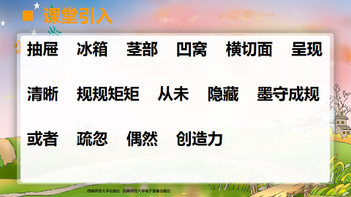
1.2课堂探索 | 1.出示自学提示：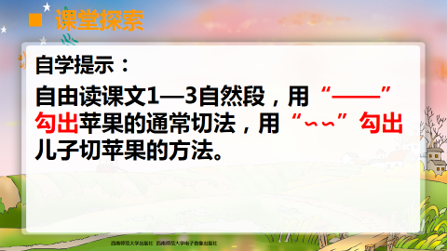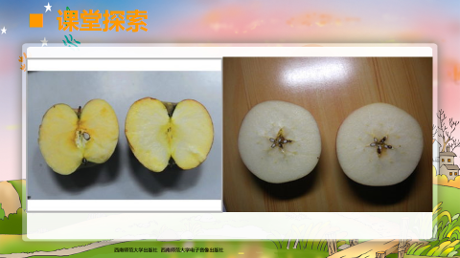  2.学生汇报交流。
1.2课堂探索 | 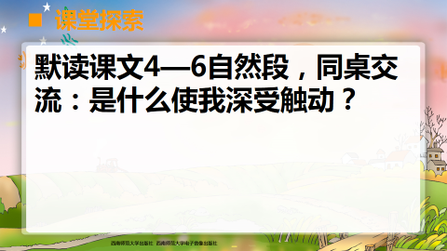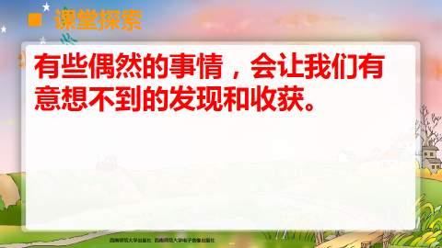  3.默读课文4-6段，同桌交流：是什么使我深受感动？  师：有些偶然的事，会让我们有意想不到的发现和收获。
2. 课堂拓展
2.1小组交流讨论 | 师：在孩子们的生活中也许有过不平常的发现和做法，请你说一说自己（或他人）的不平常的做法或发现。  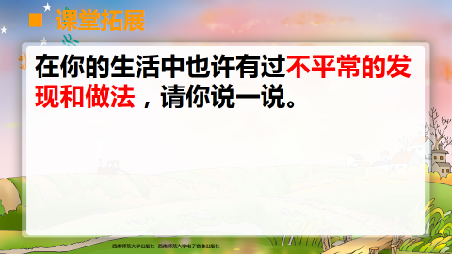
2.2欣赏有创意的图片 | 师：我们一起来欣赏一些有创意的图片。  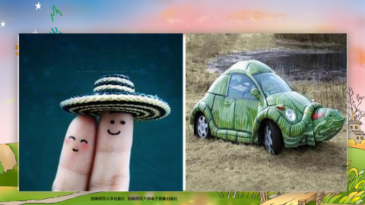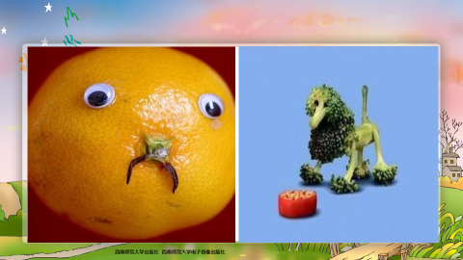  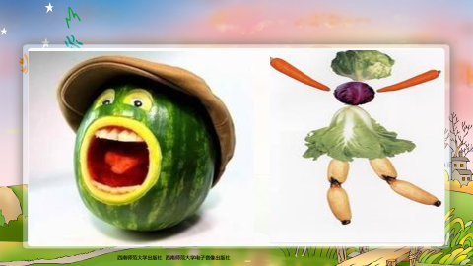
3．课堂练习
3.1 | 1.在文中找出下列词的反义词。  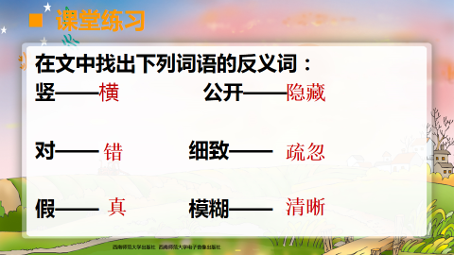
4.课堂总结 | 